**新 书 推 荐**

**中文书名：****《声音作为领导工具：10步提升声音魅力》**

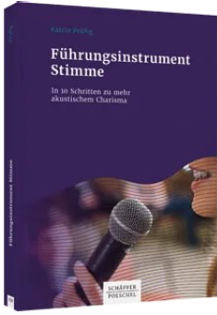**英文书名：Voice as a Leadership Tool：10 steps to more acoustic charisma**

**德文书名：Führungsinstrument Stimme**

**作 者：****Katrin Prüfig**

**出 版 社：Schaffer-Poeschel Verlag**

**代理公司：ANA/ Lauren**

**页 数：156页**

**出版时间：2022年9月**

**代理地区：中国大陆、台湾**

**审读资料：电子稿**

**类 型：****职场励志**

**内容简介：**

像史蒂夫·乔布斯或巴拉克·奥巴马这样的天才演讲者是“夸夸其谈的大师”还是“声音冠军”？什么是声音魅力？如何衡量声音以及可以对其中哪部分进行培训？当你听一个有魅力的演讲时有什么反应？是什么能让听众持续地保持关注？

在一个10步计划中，本书展示了什么是声音魅力以及哪些参数是重要的。它远远超出了正确强调或暂停的问题。从神经科学的研究结果中，读者将了解：他们自己的内心态度有多重要，如何训练信息的使用，示例和比较，肢体语言，呼吸和表达。

每周学习一个方面，并以有趣的方式进行实践。在日常生活中，通过大量的例子、技巧和练习，用声音尝试新事物。

**作者简介：**

**卡特林·普吕菲格(Katrin Prüfig) 博士**居住在汉堡，几十年来在印刷媒体以及电台和电视台担任记者。如今，她将自己作为沟通和媒体培训师的知识传授给德国和国际企业的高管和董事会成员。

**感谢您的阅读！**

**请将反馈信息发至：版权负责人**

**Email**：[**Rights@nurnberg.com.cn**](mailto:Rights@nurnberg.com.cn)

安德鲁·纳伯格联合国际有限公司北京代表处

北京市海淀区中关村大街甲59号中国人民大学文化大厦1705室, 邮编：100872

电话：010-82504106, 传真：010-82504200

公司网址：[http://www.nurnberg.com.cn](http://www.nurnberg.com.cn/)

书目下载：<http://www.nurnberg.com.cn/booklist_zh/list.aspx>

书讯浏览：<http://www.nurnberg.com.cn/book/book.aspx>

视频推荐：<http://www.nurnberg.com.cn/video/video.aspx>

豆瓣小站：<http://site.douban.com/110577/>

新浪微博：[安德鲁纳伯格公司的微博_微博 (weibo.com)](https://weibo.com/1877653117/profile?topnav=1&wvr=6)

微信订阅号：ANABJ2002

